中国科学院大连化学物理研究所应聘人员登记表
申报部门  申报岗位 | 1901  仪器操作及管理 | 岗位类别 | 科研 | 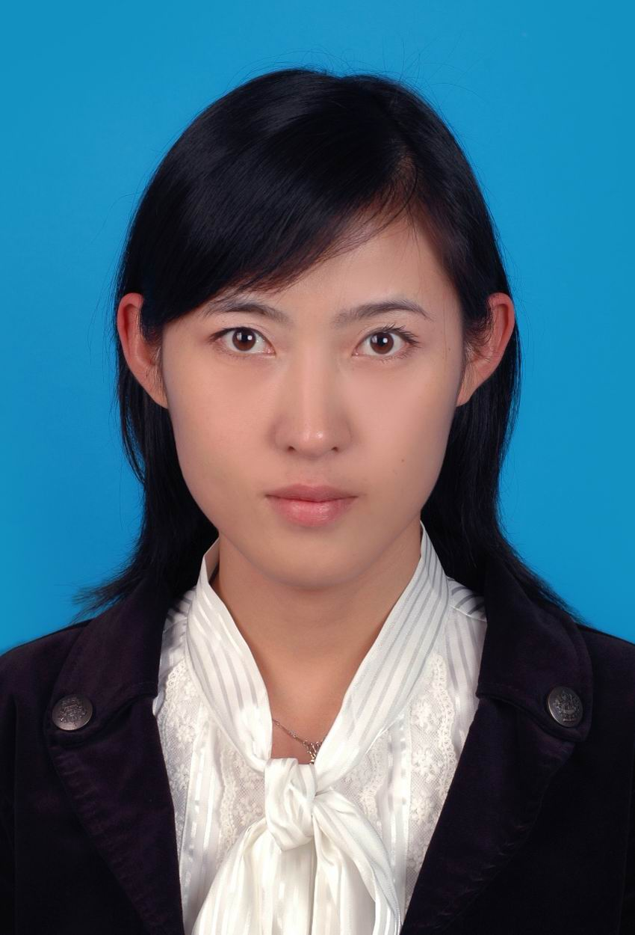
姓名 | 鞠晓花 | 性别 | 女
出生日期 | 1985-1-25 | 民族 | 汉
政治面貌 | 中共党员 | 户口所在地 | 大连
毕业学校及专业 | 大连理工大学  物理化学 | 学历/学位 | 硕士研究生
工作单位及职务
是否有亲属在所内工作或学习 | 无
联系方式 | 手机：13130434414 固话：041184379302
联系方式 | 信箱：xhju@dicp.ac.cn
学习及工作经历：
●学习经历
2000年09月 ~ 2003年07月 吉林省龙井市第三中学 团支部书记
2003年09月 ~ 2007年07月 辽宁师范大学 化学教育 院文艺部部长
2007年09月 ~ 2010年07月 大连理工大学（大连化物所503组联合培养） 硕士 物理化学
●实践经历
2004年09月 ~ 2007年03月 院大型晚会 策划人、主持人、演出人员
2005年05月 ~ 2005年05月 中国科学院大连化学物理所与辽师大联合成立功能材料化学研究所揭牌仪式 公关主管
2006年09月 ~ 2006年10月 吉林省延边龙井市第三中学 化学实习教师
2008年09月 ~ 2009年02月 大连理工大学 物理化学助教
2008年12月 ~ 2009年04月 国际人学校 咨询顾问
2009年07月 所党委组织赴大连市光荣院学习慰问活动 舞蹈演员
2009年09月 大连化物所所庆60周年联欢晚会 舞蹈演员

主要经验及业绩：
●硕士阶段研究方向：
熟练掌握分子筛的合成过程及晶化机理研究，通过实验积累了丰富的分子筛合成经验。能够正确娴熟使用X射线衍射仪、紫外可见吸收仪、红外光谱仪、拉曼光谱仪等分子筛表征手段。
在李灿院士组里主要研究分子筛材料的合成及表征。合成的材料有FER系列、MWW系列和掺杂过渡金属Fe、Ti的硅铝分子筛。
●素质技能：
2008年参加VOA中级听力培训；
2009-2010年参加公共营养师培训
口头表达能力，与人沟通技巧；与他人在短时间内建立良好的关系，团队协作精神
思维敏捷，工作认真；责任感强
●计算机水平
熟练使用Word，Excel，Powerpoint等办公软件
熟悉Origin、 Photoshop等工具
全国计算机等级考试二级合格证书 C语言
全国计算机等级考试三级合格证书 网络技术
●奖惩情况：
2003-09 院卡拉OK大赛歌唱比赛二等奖
2003-12 校艺术节舞蹈团体优秀奖
2005-05 校舞蹈大赛第二名
2006-05 校舞蹈大赛第二名
2006-06 普通话二级甲等证书
2007-03 教师资格证书
●学术论文
鞠晓花，范峰滔，田福平，冯兆池. ZSM-35的静态合成和晶化机理的表征研究，催化学报，2010
鞠晓花，范峰滔，田福平，冯兆池. 碱度对ZSM-35合成的影响，第12届青年催化会议，2009

